Физика 9 класс

**Тема: «Основы динамики».**

**Тип урока: урок обобщения и закрепления полученных знаний.**

**SMART- цели урока**

Учащиеся, до конца урока, продемонстрируют:

- знание основных законов динамики : 1,2,3 закона Ньютона, закона Всемирного тяготения;

- умение использования теоретических знаний для решения задач разных типов;

- практическое применение основ законов динамики при проведении исследовательской работы.

**Задачи:**

**Образовательные**: Повторить основные виды сил динамики, их проявление в различных практических ситуациях, формулы для расчета данных сил.

**Развивающие:** развивать коммуникативные способности учащихся, формировать умение самостоятельно искать, анализировать и добывать необходимую информацию.

**Воспитательные:** способствовать овладению навыками работы в группах, толерантного отношения к мнению других, создать условия для самовыражения и саморазвития каждого ребенка, уверенности в своих знаниях.

Обобщение материала по теме: «Основы динамики. Силы в природе». Проверка умения применять знания для решения задач разных типов.

**Формы организации учебной деятельности:***фронтальная; индивидуальная*

**Ожидаемый результат урока:**

В результате учебной деятельности, на запланированном уроке, учащиеся должны:

1. Закрепить знания по разделу «Динамика»;
2. Продемонстрировать умение решать задачи различного типа и уровня сложности;
3. Усовершенствовать приобретенные ранее умения и навыки;

Оборудование:

•  Бруски

•  Динамометры

•  Лента измерительная

Наглядные пособия и раздаточный материал:

•  Обобщающая таблица

•  Тестовые задания

•  Карточки с текстами задач

**Ход урока:**

**І. Эпиграф.**

«Человек страшится только того, чего не знает, знанием побеждается всякий страх» 2 мин

**В.Г.Белинский**

**ІІ. Оргмомент. Деление на группы.3 мин**

А сейчас ребята, я приглашаю к доске и выбрать понравившийся стикер.

Сегодня наш урок пройдёт в форме деловой игры. Вы – работники трех банков: «Народный Банк Казахстана»(зеленый стикер), «Цесна банк»(красный) и «Сбербанк России»(салатовый). Ваши банки подали заявку на выделение кредита на своё развитие в Международный Валютный Фонд (МВФ). К нам прибыли представители этого фонда с целью определения наиболее перспективного вложения своих финансов. Их цель – определить, стоит ли вкладывать средства МВФ в данный банк. Ваша задача – приложить максимум усилий для получения кредита. От работы каждого из вас зависит положительное решение наших экспертов. Сейчас вы – команда, которая должна работать слаженно для достижения общей цели. Вам будут даны задания, которые нужно решить. За каждое правильно решённое задание, вы получаете карточку “кредит”. Чем больше таких карточек, тем больше вероятность получения положительного ответа на вашу заявку в МВФ.

**ІІІ. Психологический настрой 2 мин**- Здравствуйте,   
Слово какое чудесное,   
Красивое, доброе, чуточку нежное.   
-Здравствуйте!   
Скажем мы новому дню!   
-Здравствуйте скажем мы нашим гостям!   
Здоровья желаем всем и всему!

Здравствуйте, садитесь.

**ІҮ.Определение темы и цели урока: 3 мин**

*Как вы думаете, о ком же идёт речь?*

* ***Этот английский ученый свои первые открытия в области математики и физики сделал в 24 года.***
* ***В 1695 г. Он получил должность смотрителя Монетного двора Великобритании, а через 4 года – он стал его директором: ему была поручена чеканка всех монет страны.***
* ***Он стал профессором в 26 лет.***
* ***Он открыл три важных закона механики.***

***По легенде яблоко ему помогло открыть важный физический закон.***

Совершенно верно, этот учёный – Исаак Ньютон.

Как вы думаете, о чём мы будем говорить на уроке?

Ученики: О Ньютоне.

Учитель: Если быть конкретнее, то о тех законах, которые он любезно открыл.

Однако, прежде чем приступить к уроку конечно нужно повторить тот раздел который мы с вами прошли, и определить цель нашего урока.

Как вы думаете ель нашего урока?

**Учащиеся, до конца урока, продемонстрируют:**

**- знание основных законов динамики : 1,2,3 закона Ньютона, закона Всемирного тяготения;**

**- умение использования теоретических знаний для решения задач разных типов;**

**- практическое применение основ законов динамики при проведении исследовательской работы.**

**Ү. Задания «Гонка за лидером»5 мин**

За правильный ответ – 1 балл. Ответственные в группах за выставление баллов, следят за количеством правильных ответов.

1. Мера механического воздействия на тело - … *(сила).*
2. Возникает при движении одного тела по поверхности другого - … *(сила трения).*
3. Сила тяжести направлена… *(вертикально вниз).*
4. … приложен к опоре или подвесу *(вес).*
5. … возникает при деформации тела *(сила упругости).*
6. Векторная сумма всех сил, действующих на тело - … *(равнодействующая сила).*
7. По степени восстановления формы и размеров деформации делятся на … *(упругие и пластичные).*
8. Жёсткость измеряется в … *(Н/м).*
9. Ускорение свободного падения равно … *(9,8 м/с²).*
10. Для Земли первая космическая скорость равна … *(7,9 км/с).*
11. Силы сопротивления движению делятся на … *(силы сухого трения и вязкого трения).*
12. Сила, с которой Земля притягивает все тела - … *(сила тяжести)*.
13. По характеру сдвига частей тела деформации делятся на … (растяжения, сжатия, сдвига, кручения, изгиба).
14. Сила трения скольжения направлена … (в противоположную сторону движению).
15. Силы сухого трения делятся на … (силы трения покоя, скольжения, качения).
16. Сформулируйте закон Гука.
17. Что определяет направление ускорения тела? (совпадение с направлением равнодействующей силы).
18. Сформулируйте второй закон Ньютона?

**Ү І. «Вопрос -ответ» (2 мин) Задание выполняется письменно.**

Определить физическую величину по единице измерений.

|  |  |
| --- | --- |
| **Единица измерения** | **Физическая величина** |
| Н |  |
| **Н*м2/ кг2** |  |
| **кг** |  |
| **Н/м** |  |
| **м/с2** |  |

***Взаимооценивание***

**Ү ІІ. Задание «Установите соответсвие» 3мин**

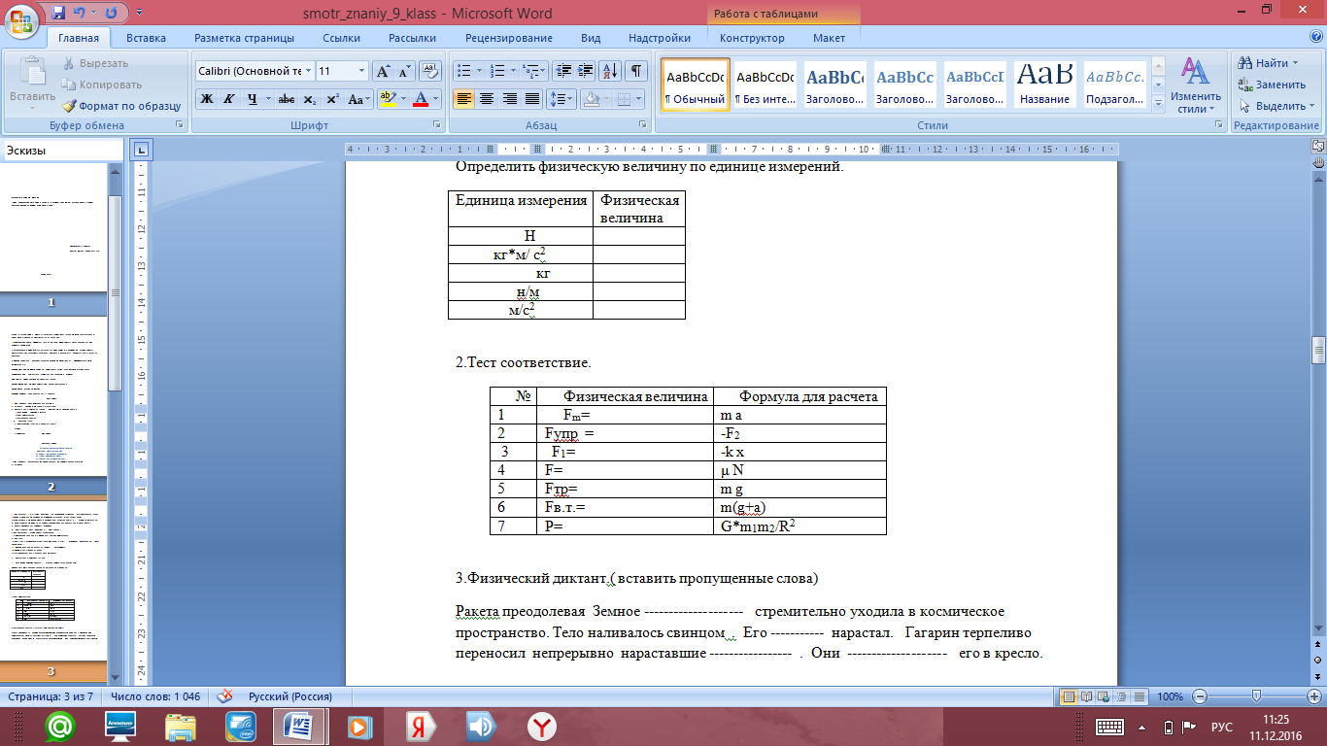

***Взаимооценивание***

**Ү ІІІ. Тест** 5 мин

|  |  |  |
| --- | --- | --- |
| **№ п/п** | **Вопрос** | **Варианты ответа** |
| 1 | Система отсчета жестко связано с лифтом. В каких из приведенных ниже случаях систему отсчета можно считать инерциальной? | а) лифт свободно падает;  б) лифт движется равномерно вверх;  в) лифт движется ускоренно вверх;  г) лифт движется замедленно вниз. |
| 2 | Строго говоря, связанная с Землей система отсчета не является инерциальной. Чем это обусловлено? | а) тяготением Земли;  б) вращением Земли вокруг своей оси;  в) движением Земли вокруг Солнца. |
| 3 | Кто первым сформулировал закон инерции? | а) Г. Галилей;  б) Р.Декарт;  в) И.Ньютон |
| 4 | Динамика – это раздел механики, который отвечает на вопрос… | а) почему?  б) зачем?  в) как?  г) куда? |
| 5 | Поезд движется относительно Земли прямолинейно равномерно, а относительно автомобиля – равноускоренно. Является ли инерциальной системой отсчета «автомобиль»? | а) да;  б) нет |

Если вы ни разу не ошиблись – ставьте пять, четыре верных ответа – четыре, и т.д.

Ключ:

|  |  |  |  |  |
| --- | --- | --- | --- | --- |
| **1** | **2** | **3** | **4** | **5** |
| **б** | **а** | **б** | **а** | **б** |

***Взаимооценивание***

***Подсчитать общее количество баллов в команде.***

**Внести в лист оценивания баллы (капитаны подсчитывают и выставляют в лист самооценивания)**

**ҮІ. Задание «Векторы сил»:** Вам нужно указать номер чертежа по условию задачи (5 мин)

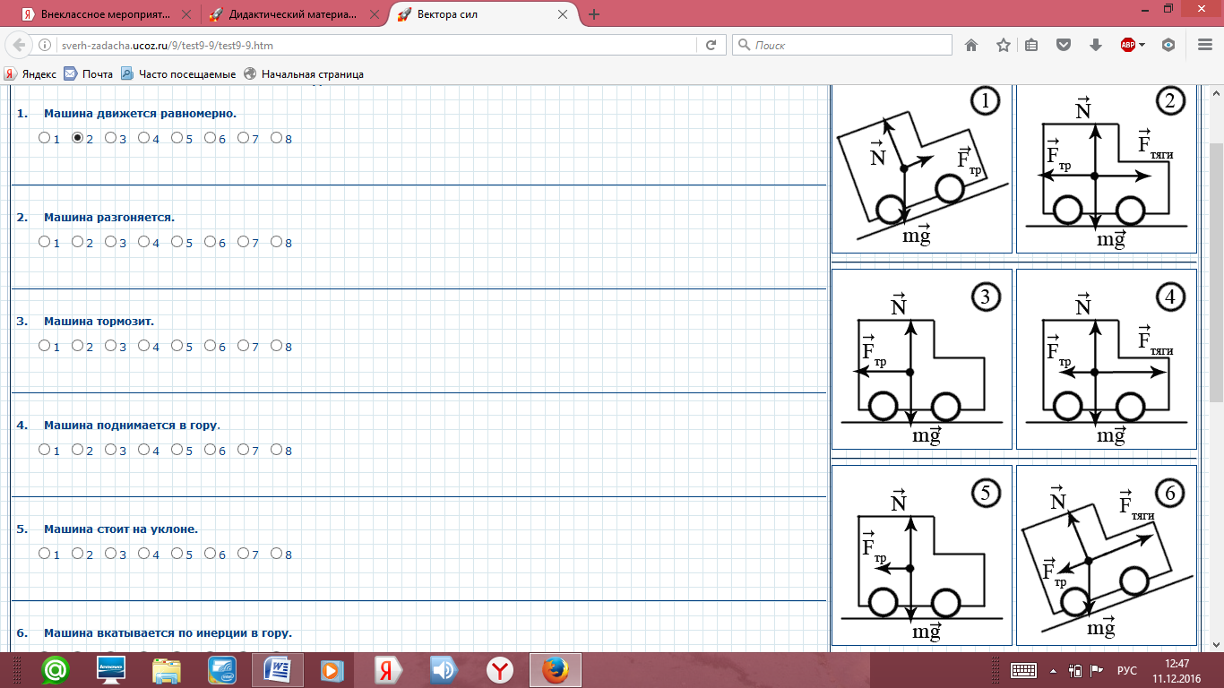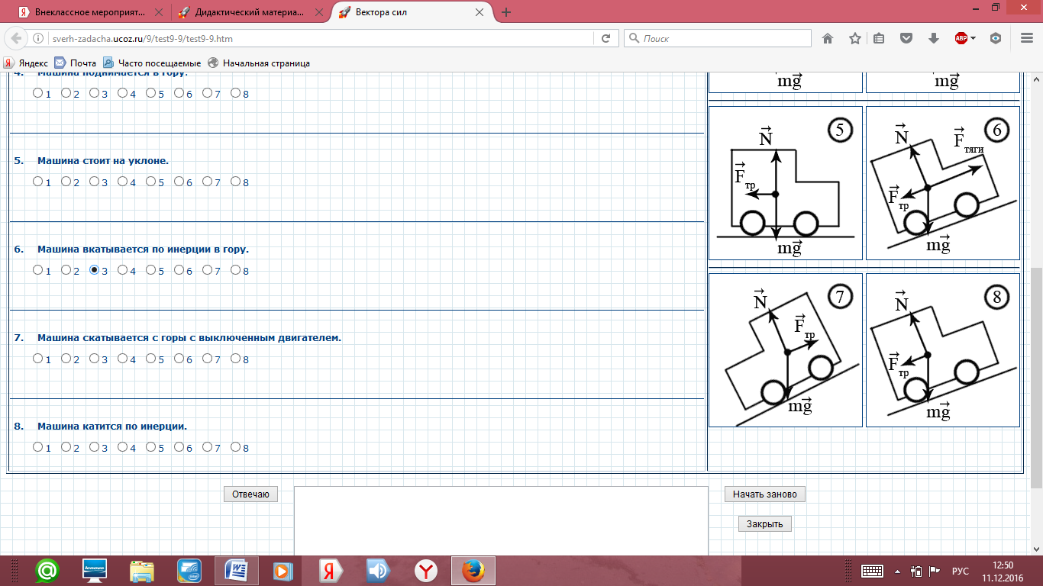

***Взаимооценивание***

Ответы: 1(2), 2(4), 3(3), 4(6), 5(1), 6(8),7(7), 8(5)

8 правильных ответов – 8баллов,7 правильных ответов -7

**ҮІІ.** **Решение задач по Степанову: 6мин**

**Взаимооценивание.**

**118. Сила 50 Н сообщает телу ускорение 0,1 м/с2.Какая сила сообщает этому телу ускорение 0,01 м/с2?. ( 5Н)**

**119. Тело массой 2 кгприобретает под действием некоторой силы ускорение 2 м/с2. Какое ускорение приобретет под действием этой силы тело массой 5 кг? (0,8 м/с2)**

**120. Сила 15 Н действует на тело массой 0,5 кг. Какая сила сообщит такое же ускорение телу массой 2 кг? (60 Н)**

***Взаимооценивание***

**ҮІІІ.** **А теперь ребята нужно решить задачи и при этом выбрать по степени сложности.8 мин**

**1.Тело массой m= 3,0 кг, прикрепленное к пружине динамометра, поднимают с ускорением а = 1,7 м/с2. Найдите абсолютное удлинение пружины динамометра , если ее жесткость k=1000H/м.**

(3Балла)

**2.Два шарика массами m1= 1.0 и m2= 2.0 кг подвешены на нити. Первый шарик тянут с силой модуль которой F =3,0 Н. в некоторый момент времени верхнюю нить пережигают. Определить с каким ускорением начнут двигаться шарики. Чему равна сила натяжения** **связывающей их нити?**

(5 баллов)

Взаимоценивание

**ҮІІ.** ***Исследовательская работа5 мин***

**Задания 1 группе**

1 . подвесить груз и определить силу тяжести по шкале динамометра.

2.Подвесить два груза и вновь определить силу тяжести.

**Ответить на вопросы**

Как зависит сила тяжести от массы тела?

Что происходит с пружиной в момент подвешивания груза?

Какая сила уравновешивается с силой тяжести?

**Задания 2 группе**

Измерьте длину не растянутой пружины

1. Подвесьте груз, измерьте длину пружины и определите силу тяжести.
2. Вычислите силу упругости по формуле F= kx
3. Cделайте вывод: Какая сила уравновешивается с силой упругости, будет ли изменятся коэффициент жесткости в вашем опыте

**Задания 3 группе**

1.Взвесьте брусок и определите силу тяжести.

2.Протяните брусок по столу вместе с динамометром определяя силу трения ,повторите опыт увеличив массу бруска., зависит ли сила трения от массы тела

4**.С**делайте вывод, зависит ли сила трения от силы реакции опоры N= mg?**.**

***Взаимооценивание***

**ІХ. Рефлексия: Индекс удовлетворенности уроком 5 мин**

- от 0 до0,4 ( не включая 0.4)-низкий.

- от 0.4 до 0,6 ( не включая 0,6)- близкий к норме

-от 0,6 и выше – высокий

**Х. Итог урока .** Домашнее задание §16-18 повторить

-

**Ү ІІІ. Тест** 5 мин

|  |  |  |
| --- | --- | --- |
| **№ п/п** | **Вопрос** | **Варианты ответа** |
| 1 | Система отсчета жестко связано с лифтом. В каких из приведенных ниже случаях систему отсчета можно считать инерциальной? | а) лифт свободно падает;  б) лифт движется равномерно вверх;  в) лифт движется ускоренно вверх;  г) лифт движется замедленно вниз. |
| 2 | Строго говоря, связанная с Землей система отсчета не является инерциальной. Чем это обусловлено? | а) тяготением Земли;  б) вращением Земли вокруг своей оси;  в) движением Земли вокруг Солнца. |
| 3 | Кто первым сформулировал закон инерции? | а) Г. Галилей;  б) Р.Декарт;  в) И.Ньютон |
| 4 | Динамика – это раздел механики, который отвечает на вопрос… | а) почему?  б) зачем?  в) как?  г) куда? |
| 5 | Поезд движется относительно Земли прямолинейно равномерно, а относительно автомобиля – равноускоренно. Является ли инерциальной системой отсчета «автомобиль»? | а) да;  б) нет |

|  |  |
| --- | --- |
| **Единица измерения** | **Физическая величина** |
| Н |  |
| **Н*м2/ кг2** |  |
| **кг** |  |
| **Н/м** |  |
| **м/с2** |  |

|  |  |
| --- | --- |
| **Единица измерения** | **Физическая величина** |
| Н |  |
| **Н*м2/ кг2** |  |
| **кг** |  |
| **Н/м** |  |
| **м/с2** |  |

|  |  |
| --- | --- |
| **Единица измерения** | **Физическая величина** |
| Н |  |
| **Н*м2/ кг2** |  |
| **кг** |  |
| **Н/м** |  |
| **м/с2** |  |

|  |  |
| --- | --- |
| **Единица измерения** | **Физическая величина** |
| Н |  |
| **Н*м2/ кг2** |  |
| **кг** |  |
| **Н/м** |  |
| **м/с2** |  |







**118. Сила 50 Н сообщает телу ускорение 0,1 м/с2.Какая сила сообщает этому телу ускорение 0,01 м/с2?. ( 5Н)**

**119. Тело массой 2 кгприобретает под действием некоторой силы ускорение 2 м/с2. Какое ускорение приобретет под действием этой силы тело массой 5 кг? (0,8 м/с2)**

**120. Сила 15 Н действует на тело массой 0,5 кг. Какая сила сообщит такое же ускорение телу массой 2 кг? (60 Н)**

**1.Тело массой m= 3,0 кг,прикрепленное к п,поднимают к пружине динамометра, с ускорением а = 1,7 м/с2. Найдите абсолютное удлинение пружины динамометра ,если ее жесткость пружины k=1000H/м.**

(3Балла)

**2.Два шарика массами m1= 1.0 и m2= 2.0 кг подвешены на нити. Первый шарик тянут с силой модуль которой F =3,0 Н. в некоторый момент времени верхнюю нить пережигают. Определить с каким ускорением начнут двигаться шарики. Чему равна сила натяжения** **связывающей их нити?**

(5 баллов)

**1.Тело массой m= 3,0 кг,прикрепленное к п,поднимают к пружине динамометра, с ускорением а = 1,7 м/с2. Найдите абсолютное удлинение пружины динамометра ,если ее жесткость пружины k=1000H/м.**

(3Балла)

**2.Два шарика массами m1= 1.0 и m2= 2.0 кг подвешены на нити. Первый шарик тянут с силой модуль которой F =3,0 Н. в некоторый момент времени верхнюю нить пережигают. Определить с каким ускорением начнут двигаться шарики. Чему равна сила натяжения** **связывающей их нити?**

**1.Тело массой m= 3,0 кг,прикрепленное к п,поднимают к пружине динамометра, с ускорением а = 1,7 м/с2. Найдите абсолютное удлинение пружины динамометра ,если ее жесткость пружины k=1000H/м.**

(3Балла)

**2.Два шарика массами m1= 1.0 и m2= 2.0 кг подвешены на нити. Первый шарик тянут с силой модуль которой F =3,0 Н. в некоторый момент времени верхнюю нить пережигают. Определить с каким ускорением начнут двигаться шарики. Чему равна сила натяжения** **связывающей их нити?**

**Задания 1 группе**

1.Подвесить груз и определить силу тяжести по шкале динамометра.

2.Подвесить два груза и вновь определить силу тяжести.

**Ответить на вопросы**

Как зависит сила тяжести от массы тела?

Что происходит с пружиной в момент подвешивания груза?

Какая сила уравновешивается с силой тяжести?

**Задания 2 группе**

Измерьте длину не растянутой пружины

1.Подвесьте груз, измерьте длину пружины и определите силу тяжести.

2.Вычислите силу упругости по формуле F= kx

3.Cделайте вывод: Какая сила уравновешивается с силой упругости, будет ли изменятся коэффициент жесткости в вашем опыте

**Задания 3 группе**

1.Взвесте брусок и определите силу тяжести.

2.Протяните брусок по столу вместе с динамометром определяя силу трения ,повторите опыт увеличив массу бруска., зависит ли сила трения от массы тела

**3.С**делайте вывод, зависит ли сила трения от силы реакции опоры N= mg?**.**